GROUP BY - HAVING

Tennis Oefeningen

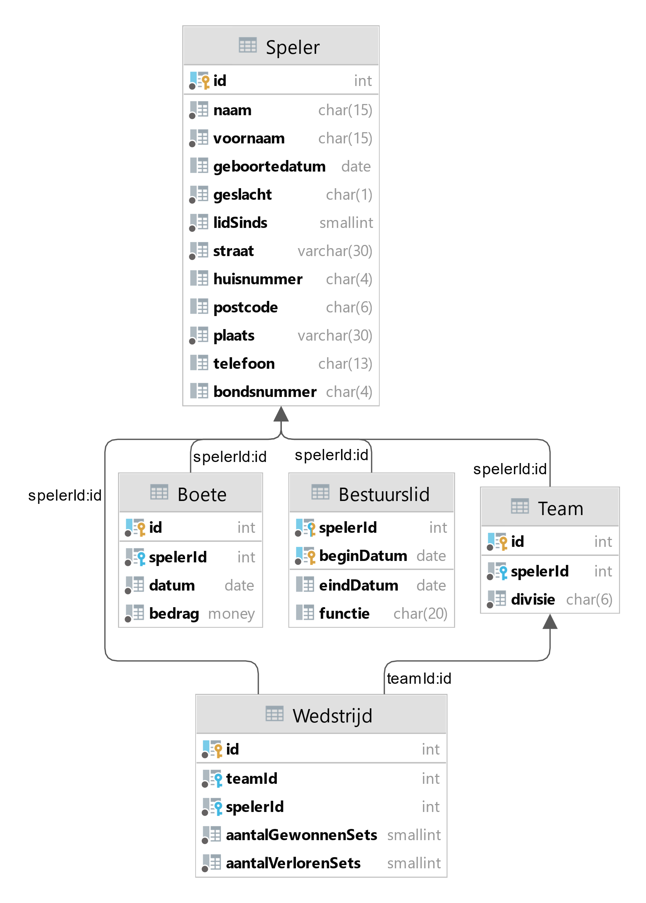

**Let op:** niet elke vraag moet opgelost worden met een GROUP BY!

# Oefening 1

Geef per jaar het aantal spelers dat tot de vereniging is toegetreden.

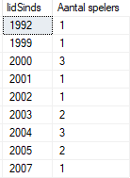

# Oefening 2

Geef voor elke speler voor wie minstens één boete is betaald, het spelersnummer, de gemiddelde boete en het aantal boetes.

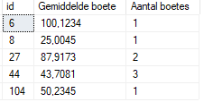

# Oefening 3

Geef voor elk team dat in de eredivisie speelt, het teamnummer, het aantal wedstrijden en het totaal aantal gewonnen sets.



# Oefening 4

Geef het spelersnummer en de naam van elke speler voor wie minstens één boete is betaald en die van geen enkel team aanvoerder is, dat in de eredivisie speelt.

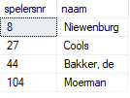

# Oefening 5

Geef van elke speler die in Rijswijk woont de naam, de voornaam en het aantal boetes dat voor hem of haar is betaald.



# Oefening 6

Geef van elk team het teamnummer, de divisie en het totaal aantal gewonnen sets.



# Oefening 7

In welke woonplaats wonen meer dan 4 spelers?



# Oefening 8

Geef de naam, de voornaam en het aantal boetes van elke speler voor wie meer dan 1 boete is betaald.



# Oefening 9

Geef de naam en voornaam van elke speler voor wie 2 of meer boetes van meer dan 40 Euro zijn betaald.

